**EXIF**



Я сделал фотографию на телефон с включенным гео-тегом

При помощи онлайн-сервиса metapicz.com я получил EXIF данные:

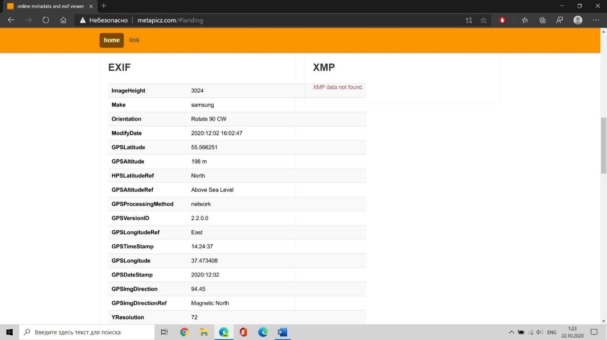

ImageHeight: 3024

Make: samsung

Orientation: Rotate 90 CW

ModifyDate: 2020:12:02 16:02:47

GPSLatitude: 55.566251

GPSAltitude: 198 m

GPSLatitudeRef: North

GPSAltitudeRef: Above Sea Level

GPSProcessingMethod: network

GPSVersionID: 2.2.0.0

GPSLongitudeRef: East

GPSTimeStamp: 14:24:37

GPSLongitude: 37.473408

GPSDateStamp: 2020:12:02

GPSImgDirection: 94.45

GPSImgDirectionRef: Magnetic North

YResolution: 72

XResolution: 72

ImageWidth: 4032

Model: SM-G965F

Software: G965FXXSBETH2

YCbCrPositioning: Centered

ExifVersion: 0220

ApertureValue: 1.5

SceneType: Unknown ()

ExposureCompensation: 0

ExposureProgram: Program AE

ColorSpace: sRGB

ImageUniqueID : I12LLKF00SM

MaxApertureValue: 1.5

ExifImageHeight: 3024

BrightnessValue: -2.06

DateTimeOriginal: 2020:12:02 16:02:47

FlashpixVersion : 0100

SubSecTimeOriginal: 0546

WhiteBalance: Auto

InteropIndex: R98 - DCF basic file (sRGB)

CustomRendered: Normal

ExposureMode: Auto

ExposureTime: 1/25

Flash: No Flash

SubSecTime: 0546

FNumber: 1.5

UserComment: Yaw:94.44872,Pitch:-85.71375373194076,Roll:-119.37422608795492

ExifImageWidth: 4032

Saturation: Normal

ISO: 800

ComponentsConfiguration: Y, Cb, Cr, -

FocalLengthIn35mmFormat: 26 mm

SubSecTimeDigitized: 0546

Contrast: Normal

Sharpness: Normal

DigitalZoomRatio: undef

CreateDate: 2020:12:02 16:02:47

ShutterSpeedValue: 1/25

MeteringMode: Spot

FocalLength: 4.3 mm

SceneCaptureType: Portrait

LightSource: Unknown

ResolutionUnit: inches

Compression: JPEG (old-style)

ThumbnailOffset: 1270

ThumbnailLength: 49635

**FOCA**

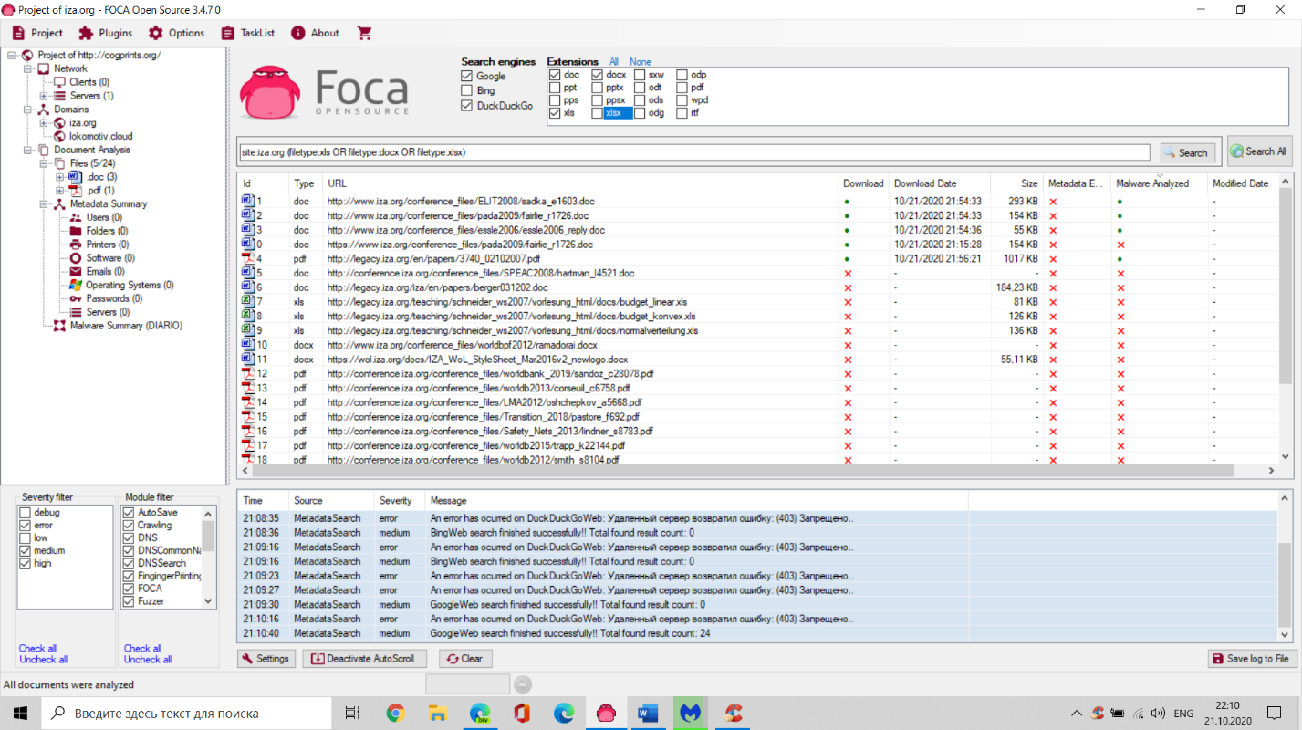

Я проанализировал сайт iza.org на наличие файлов.

Программа нашла 24 файла на этом сайте:

URL: <https://www.iza.org/conference_files/pada2009/fairlie_r1726.doc>

URL: <http://www.iza.org/conference_files/ELIT2008/sadka_e1603.doc>

URL: <http://www.iza.org/conference_files/pada2009/fairlie_r1726.doc>

URL: <http://www.iza.org/conference_files/essle2006/essle2006_reply.doc>

URL: <http://legacy.iza.org/en/papers/3740_02102007.pdf>

URL: <http://conference.iza.org/conference_files/SPEAC2008/hartman_l4521.doc>

URL: <http://legacy.iza.org/iza/en/papers/berger031202.doc>

URL: <http://legacy.iza.org/teaching/schneider_ws2007/vorlesung_html/docs/budget_linear.xls>

URL: <http://legacy.iza.org/teaching/schneider_ws2007/vorlesung_html/docs/budget_konvex.xls>

URL: <http://legacy.iza.org/teaching/schneider_ws2007/vorlesung_html/docs/normalverteilung.xls>

URL: <http://www.iza.org/conference_files/worldbpf2012/ramadorai.docx>

URL: <https://wol.iza.org/docs/IZA_WoL_StyleSheet_Mar2016v2_newlogo.docx>

URL: <http://conference.iza.org/conference_files/worldbank_2019/sandoz_c28078.pdf>

URL: <http://conference.iza.org/conference_files/worldb2013/corseuil_c6758.pdf>

URL: <http://conference.iza.org/conference_files/LMA2012/oshchepkov_a5668.pdf>

URL: <http://conference.iza.org/conference_files/Transition_2018/pastore_f692.pdf>

URL: <http://conference.iza.org/conference_files/Safety_Nets_2013/lindner_s8783.pdf>

URL: <http://conference.iza.org/conference_files/worldb2015/trapp_k22144.pdf>

URL: <http://conference.iza.org/conference_files/worldb2012/smith_s8104.pdf>

URL: <http://conference.iza.org/conference_files/CREA_2019/umblijs_j8204.pdf>

URL: <https://glm-lic.iza.org/downloads/G2LMLIC_PhaseV_Proposal_Template.docx>

URL: <http://conference.iza.org/conference_files/EcoEdu_2017/outes-leon_i25574.pdf>

URL: <https://glm-lic.iza.org/downloads/G2LMLIC_PhaseV_Summary_Template.docx>

URL: <https://wol.iza.org/uploads/cms/documents/IZA_WoL_StyleSheet_Mar2016v2_newlogo.docx>

**CCleaner**

Проверка реестра:

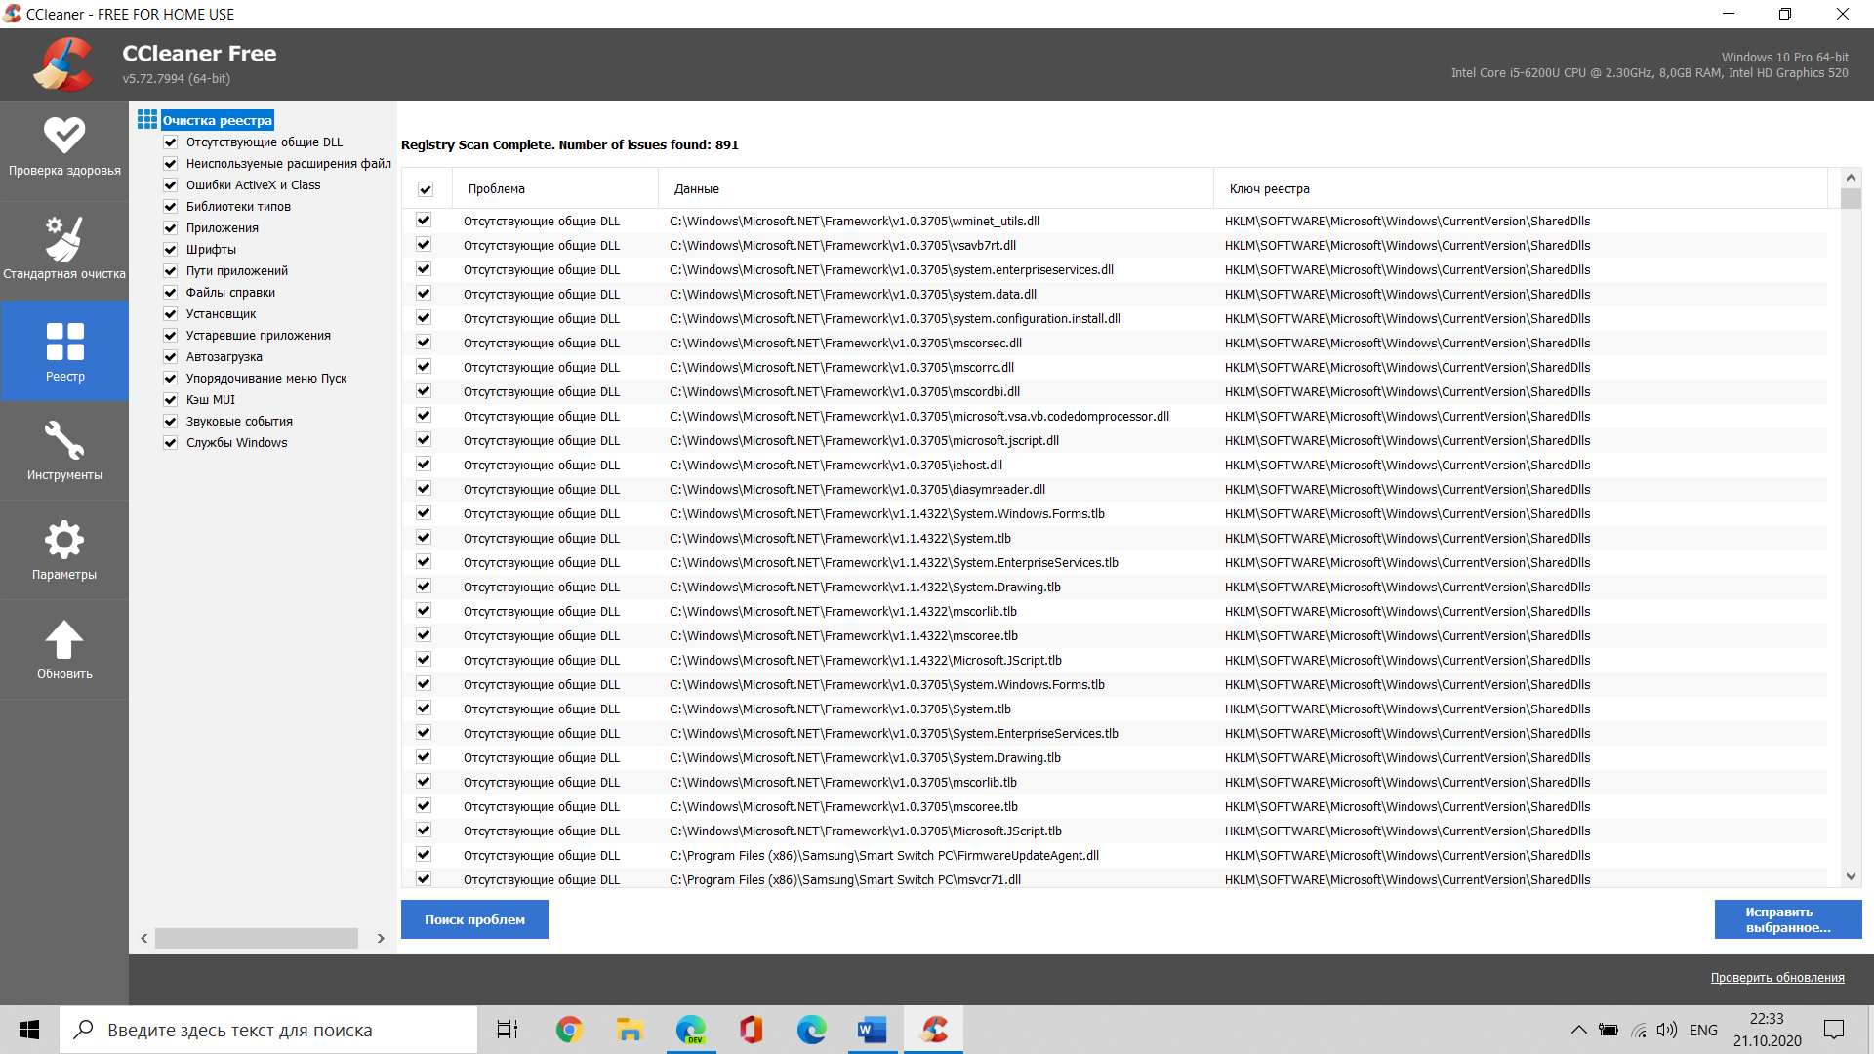

Анализ реестра выявил 891 с проблем реестром, среди которых:

* Отсутствующие общие DLL;
* Неиспользуемые расширения файлов;
* Неверный стандартный значок;
* Ошибки в “Открыть с помощью”;
* Ошибки ActiveX/COM;
* Неверный или пустой класс файлов;
* Ошибки путей приложений;
* Устаревшие ссылки TypeLib;
* Ошибки шрифтов;
* Ошибки установки приложений;
* Ошибки удаления приложений;
* Устаревший программный ключ;
* Неверное правило брандмауэра;
* Отсутствующая программа запуска;
* Устаревшие ссылки MUI;

Анализ системы:

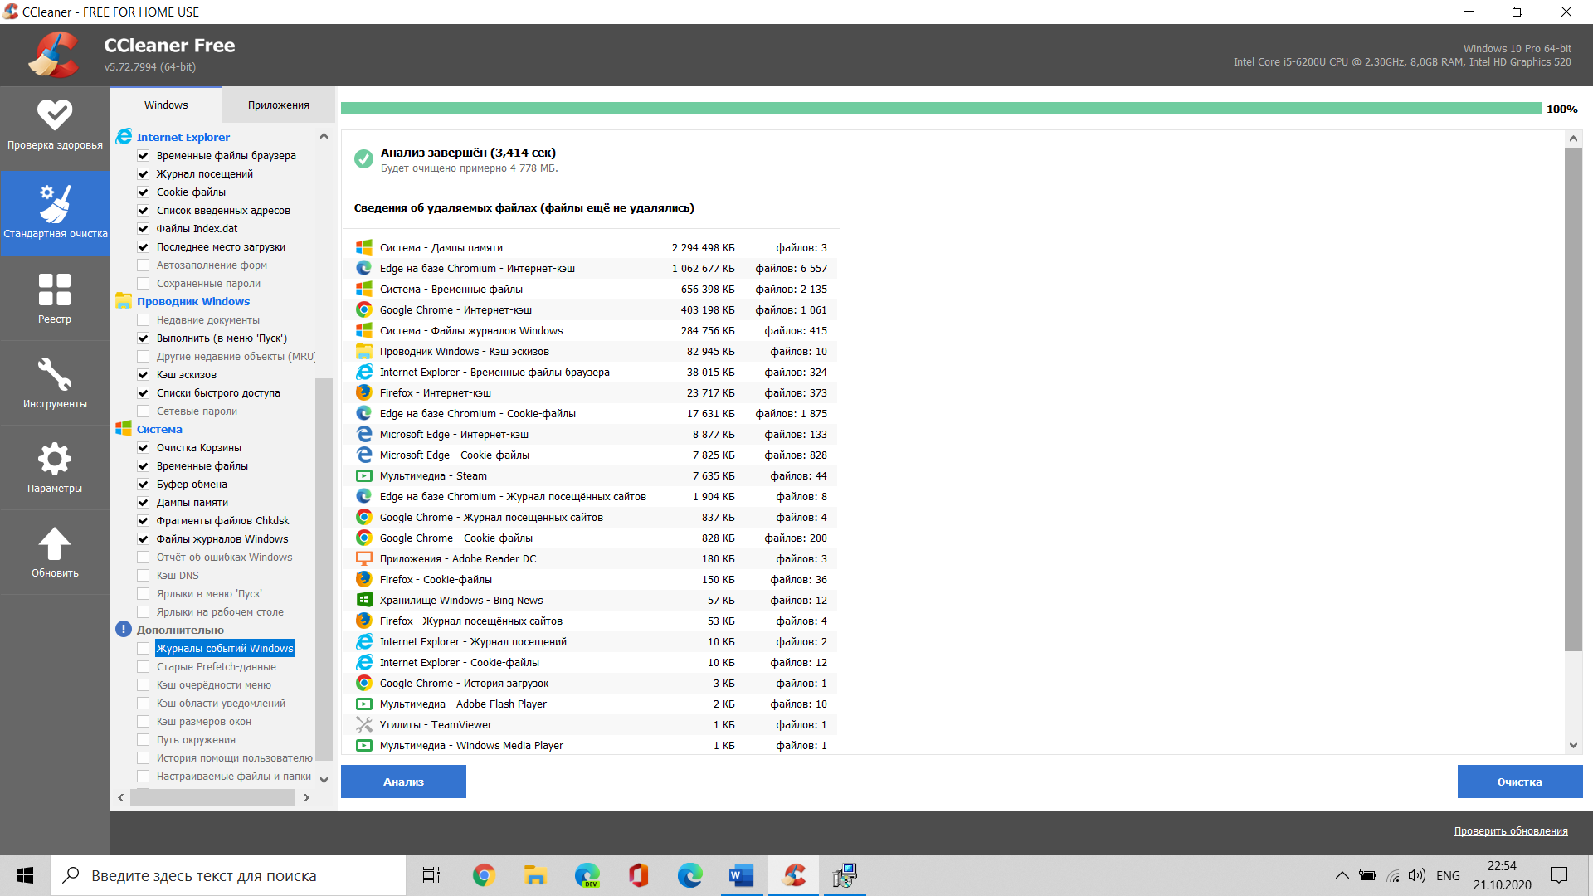

Анализ системы показал, что можно удалить 4778 Мб.

Основное количество памяти занимает:

* Дамп памяти;
* Интернет-кэш;
* Временные файлы;

**R-Studio**

Был создан файл 1.txt, а после удален:

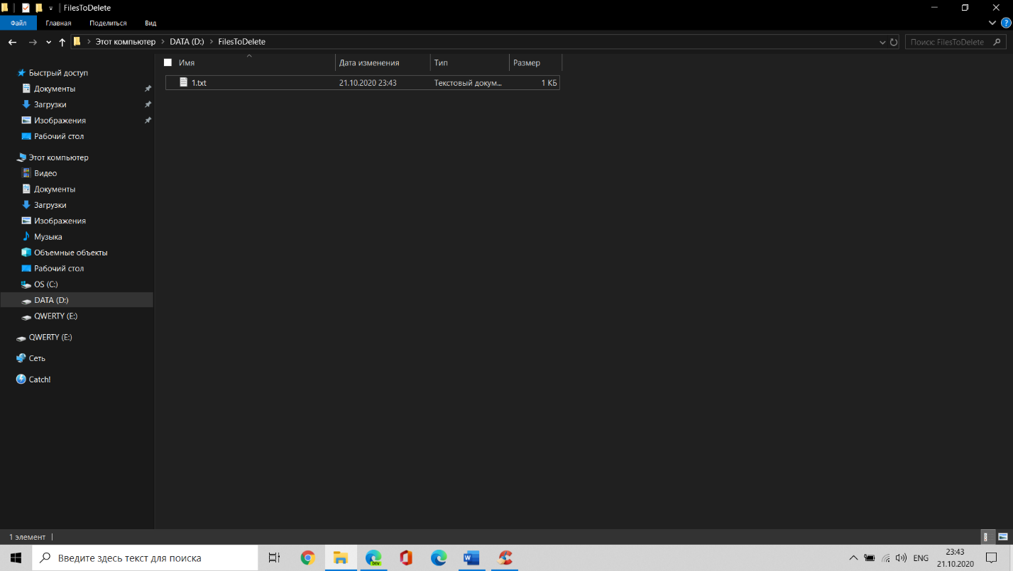

Затем файл был восстановлен через программу R-Studio:

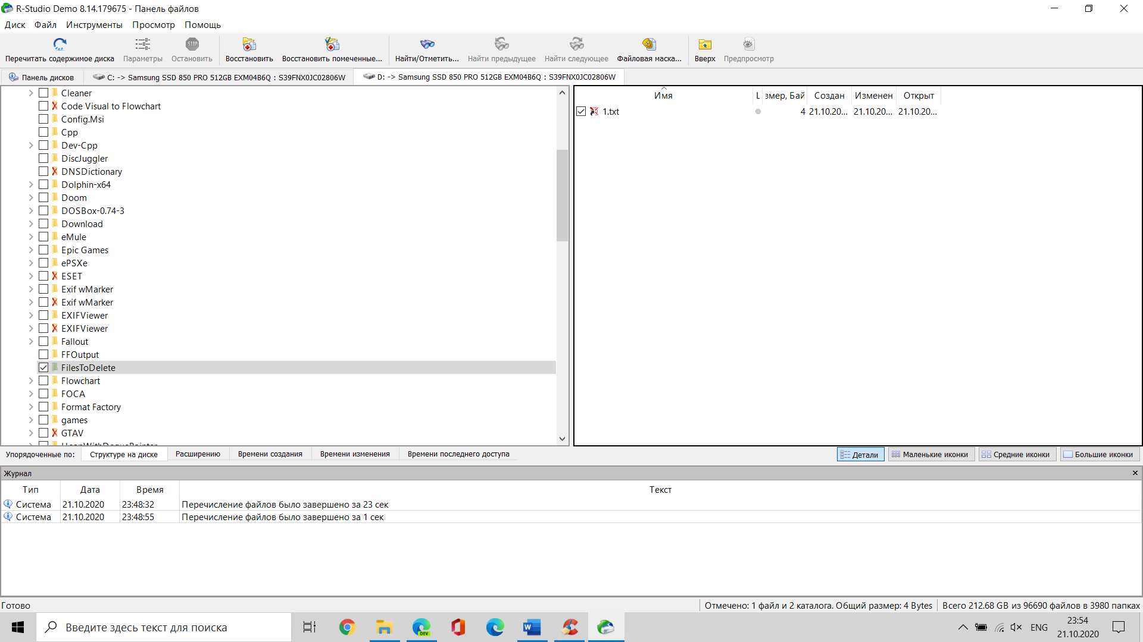

После чего файл снова был удален через CCleaner:

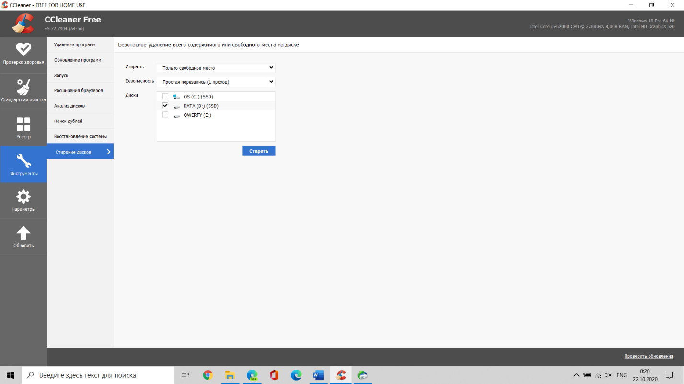

При второй попытке восстановить файл, R-Studio не нашла файл:

